

题 目基于web的广外足协

网站设计和实现

姓 名 **朱腾梓**

学 号 **20121003436**

所在学院 **思科信息学院**

年级专业 **信息管理与信息系统**

指导教师 **吕会红** 职称 **副教授**

完成时间 2016 年 4 月 20 日

综合评定成绩：

**指导教师评语**（可另附A4纸）：

**评定成绩：**

**指导教师签名： 日期：**

**答辩小组意见**（可另附A4纸）：

**评定成绩：**

**答辩小组长签名： 日期：**

**广东外语外贸大学**

**毕业论文（设计）学术诚信声明**

本人郑重声明：所呈交的毕业论文（设计），是本人在导师的指导下，独立进行研究工作所取得的成果。除文中已经注明引用的内容外，本论文（设计）不包含任何其它个人或集体已经发表或撰写过的作品成果。对本文的研究做出重要贡献的个人和集体，均已在文中以明确方式标明。本人完全意识到本声明的法律结果由本人承担。

作者签名：

日期： 年 月 日

**广东外语外贸大学**

**毕业论文（设计）版权使用授权书**

本毕业论文（设计）作者同意学校保留并向国家有关部门或机构送交论文（设计）的复印件和电子版，允许论文（设计）被查阅和借阅。本人授权广东外语外贸大学可以将本毕业论文（设计）的全部或部分内容编入有关数据库进行检索，可以采用影印、缩印或扫描等复制手段保存和汇编本毕业论文（设计）。

**保 密**□，在 年解密后适用本授权书。

本论文（设计）属于

**不保密**□。

（请在以上方框内打“**√**”）

毕业论文（设计）作者签名： 指导教师签名：

日期： 年 月 日 日期： 年 月 日

基于web的广外足协网站设计和实现

朱腾梓 思科信息学院 信息管理与信息系统

**摘要**： 有人认为互联网的发展带来了新一轮产业革命，它将成为即水、电、煤（气）之后的又一项基础设施，并将信息资源带到每家每户每一个人的手中。网站，作为互联网上最常见的应用，一方面是组织及个人对外交流的窗口。组织或个人可以通过它发布自己想要发布的信息资讯并提供相关服务。另一方面，网站是人们获取信息的一个重要来源。人们登陆不同的网站来获取自己想要的各种信息资源。

本文将从基于web的应用出发，讨论网站如何运用于一个学生团体（本文以足球协会为例），为学生团体提供宣传展示自身的平台，通过开放共享组织所收集的信息和数据，达到与用户交流互动的目的，提升团体组织的自身的热度。课题方案是通过需求分析以及对团体自身收集的数据信息分析，结合管理信息系统和信息资源的一些理论原理，运用信息架构的一些思路来实现建立网站建设的目标。

**关键词**： 互联网；信息资源；信息架构；网站；足球协会；

**The design and accomplishment of the website of GDUFS football association**

Zhutengzi Cisco School of Information

**Abstract:** Some people believe that the development of the Internet brings us a new industry revolution, which makes the Internet another kind of infrastructure and brings everyone and every family information resources. Web, the most comment application of the Internet, on the one hand, is the window for every organization and every people to communicate with the outside world. They can use it to public information they want and provide related services .On the other hand, web is an important resources for people to get information. People gets on different websites to get all kinds of information they want.

This paper will start with the use of the application based on Web to discuss how to build a website for a students’ association (the football association as an example) as a platform to advertise itself by sharing the information and data that it has, to communicate with the users and gain more attention. This project will do some demand analysis and analyze the data that the association has collected, using the theory of the information management system and information resources with the ideas of the information architecture, to achieve the goal of building a website for our target.

**Key word:**  Internet; Information resources; information architecture; Web; Football association.

目 录

摘要 I

Abstract I

1引言 1

1.1选题背景 1

1.2管理信息系统相关理论 1

1.3信息资源相关理论 2

1.4网站采用的技术 3

1.5小组分工 4

2需求分析 4

2.1客户价值及需求分析 4

2.2球队需求分析 4

2.3普通用户的需求分析 5

3系统分析 5

3.1系统总体设计 5

3.2校园足球联赛管理系统流程分析 7

3.3系统模块设计 7

3.4数据库设计 16

4程序设计与实现 20

4.1前台网站实现 20

4.2球队系统实现 26

4.3管理员系统实现 32

4.4数据库新闻表操作程序 47

5设计中遇到的问题与解决 50

6心得与展望 51

参考资料 52

致 谢 53

**1引言**

**1.1选题背景**

计算机技术已经渗透到生活的方方面面，用计算机帮助人们进行事务管理不仅操作便捷，更能提高管理效率。但是，在目前的校园社团中，信息化程度还是比落后的，办公靠的是简单的excel表格以及纸质方案，信息传递方式还是依靠传统的邮件或短信等形式，这种办公模式的效率是比较低下的，所以本文想通过搭建足球协会的系统，来帮助足球协会更好地管理足球比赛以及进行相关信息的传递。

本人曾经在学校的足球协会工作过2年，参与多次学校足球比赛的举办活动。每次比赛报名时，通知各球队报名后，各个球队提交的名单不但文件格式各不相同，而且提交的内容也不统一，关键的报名信息没有上报，需要二次提交才满足要求。另外，在对外信息发布上，足协一般通过微博这样的社交媒体发布新闻、通知，各球队也开通自己的微博，但彼此间互动不足，信息也不够集中。当我们想了解有关学校校园足球有关信息时，必须通过不断搜索不断跳转至不同地方了解信息，信息获取不方便。

受到专业课程启发，本人发现建立足球协会的管理系统有利于完善足协日常工作管理，并通过网站前端展示各种信息，利用管理信息系统及信息资源的相关理论，完善网站以及后台设计。

**1.2管理信息系统相关理论**

管理信息系统是随着信息技术发展而产生的交叉学科，涉及管理知识、信息特征以及系统科学等概念。

1.2.1管理知识方面理论

管理的定义是“通过计划、组织、领导、控制、协调以人为中心的组织资源与职能活动，以有效实现目标的社会活动。管理由5项要素组成，分别是：计划、组织、指挥、协调、控制。管理的客体是组织，组织的概念是为实现一定的目标，人们互相协作结合而成的集体或团体。从使命的不同出发，组织可以分为：政府组织、非政府组织、企业。从管理的角度，足球协会正是在学校下的一个学生团体，足球是一项体育运动，体育活动的专业性决定足球协会也是一个偏专业性的组织，所以相应的足球协会也有自己的内部管理机制。

1.2.2信息特征相关理论

信息论的奠基人香农将信息定义为熵的减少，即信息可以消除人们了解对事物的不确定性，并将减少的不确定性的程度作为信息论的度量。而控制论创始人诺伯特·维纳认为信息时减少和消除不确定性的东西，它既不是物质，也不是能量。在信息系统中，一般认为信息时经过加工的数据，它对接受者的行为能产生影响，对接受者决策具有价值。信息具有以下特点：没有大小、没有重量、易于复制。而且，信息还具有客观性、传递性、增值性、时滞性、共享性、扩散性、可压缩性、层次性等特征。

从信息的角度，足球协会掌握的信息资源有以下这些：首先是足球比赛流程信息，这是内部的信息流，足协通过对该信息流的掌握和控制来决定比赛进程，并在不同比赛进程中通过收集报名信息或发布单场比赛结果信息来与外界信息做交流。另外，通过掌握的信息发布官方新闻，足协也能宣传自己，与外界交流，吸引更多人参与到校园足球的活动。

1.2.3系统科学理论

系统是相互联系、相互制约的若干部分结合在一起组成的具有特定功能的整体。系统具有整体性、目的性、相关性、环境适应性等特征。而系统工程是为了达到系统目标，对系统的构成要素、组织结构、信息流动和控制机构进行分析与设计的技术总称。系统工程按时间顺序把工作分为规划、研究、开发、开发过程中的研究和通用工程5个阶段。而A.D.霍尔于1969年提出的霍尔三维结构：专业知识、工作阶段、思维过程，为系统工程提供了一种被广泛采用的方法论。

**1.3信息资源相关理论**

信息，与能量和物质一同被称为现实世界的三大要素。而信息资源是人类社会信息活动中积累起来的信息、信息生产者、信息技术等等信息活动要素的集合。

跟能源和物质一样，信息资源是具有人类需求性的一种生产要素。还有，在资源的利用上，有些信息资源一旦被利用，其二次开发的价值可能就很小。并且，信息资源可以有选择的与经济活动结合，来产生不同效果。与能源和物质不同的是，信息资源具有的共享性，让每个人都能获取到信息资源。信息资源的时效性，让信息资源只有在适当的时机才能发挥作用。除此之外，信息资源还有生产使用不可分性、不统一性、驾驭性、累积性和再生性等特征。从功能上看，信息资源有经济功能、管理协调功能、选择决策功能、研究和开发的功能。而从足球协会已有信息资源出发，通过对比赛各种信息的控制，可以为自身的管理协调工作提高效率。另一方面比赛信息的发布加上官方新闻的发布能够提升足协形象，让足协得到更多人的了解，并推动足协工作的开展，吸引更多人加入校园足球事业。

**1.4网站采用的技术**

**PHP：**PHP（外文名:PHP: Hypertext Preprocessor，中文名：“超文本预处理器”）是一种通用开源脚本语言。语法吸收了C语言、Java和Perl的特点，利于学习，使用广泛，主要适用于Web开发领域。PHP 独特的语法混合了C、Java、Perl以及PHP自创的语法。它可以比CGI或者Perl更快速地执行动态网页。用PHP做出的动态页面与其他的编程语言相比，PHP是将程序嵌入到HTML（标准通用标记语言下的一个应用）文档中去执行，执行效率比完全生成HTML标记的CGI要高许多；PHP还可以执行编译后代码，编译可以达到加密和优化代码运行，使代码运行更快。

**MySQL：**MySQL是一种关联数据库管理系统，关联数据库将数据保存在不同的表中，而不是将所有数据放在一个大仓库内，这样就增加了速度并提高了灵活性。MySQL所使用的 SQL 语言是用于访问数据库的最常用标准化语言。MySQL 软件采用了双授权政策，它分为社区版和商业版，由于其体积小、速度快、总体拥有成本低，尤其是开放源码这一特点，一般中小型网站的开发都选择 MySQL 作为网站数据库。由于其社区版的性能卓越，搭配 PHP 和 Apache 可组成良好的开发环境。

**JavaScript：**JavaScript一种直译式脚本语言，是一种动态类型、弱类型、基于原型的语言，内置支持类型。它的解释器被称为JavaScript引擎，为浏览器的一部分，广泛用于客户端的脚本语言，最早是在HTML（标准通用标记语言下的一个应用）网页上使用，用来给HTML网页增加动态功能。

**Bootstrap：**Bootstrap，来自 Twitter，是目前很受欢迎的前端框架。Bootstrap 是基于 HTML、CSS、JAVASCRIPT 的，它简洁灵活，使得 Web 开发更加快捷。它由Twitter的设计师Mark Otto和Jacob Thornton合作开发，是一个CSS/HTML框架。Bootstrap是基于HTML5和CSS3开发的，它在jQuery的基础上进行了更为个性化和人性化的完善，形成一套自己独有的网站风格，并兼容大部分jQuery插件。

**1.5小组分工**

在平台实现过程中，本人主要负责前端页面数据获取，后台功能设计和实现，数据库设计。团队另一成员肖金森主要负责网站前端和后台的页面设计、界面重构。

**2需求分析**

**2.1客户价值及需求分析**

首先，足球协会官方网站的存在意义在于提高足协知名度，通过对外发布信息来为学校师生打造一个可以关注和参与校园足球的平台。另外，通过信息系统来管理比赛，并对外提供比赛报名的功能。

其次，通过分析足协已有信息资源，了解到足协可以对外提供的信息有新闻信息、比赛信息两种。针对这两张不同的信息，我们通过不同的方式进行后台管理：新闻信息要可以随时编辑录入，并且要建立好索引以方便用户查看浏览；对于比赛信息，我们认为比赛信息时随着比赛的流程进行登记录入。

最后，足协的管理工作主要是对比赛的管理，表现为比赛流程的控制，球队报名信息的录入，球队比赛信息的录入等。

**2.2球队需求分析**

由于有球队的加入，我们需要考虑球队方面的用户需求。球队参与的方式主要是比赛前期的报名工作。另外，在进入比赛期后，球队队长需要获取赛程表来针对不同对手进行不同安排，获取积分榜信息来了解自己球队所处的位置，获取球员名单来了解球队人员情况。

此外，为了让球队参与到足协官方网站的建设中，我们借鉴了UGC的概念，为球队提供发布球队个性新闻的功能。让各个球队为网站贡献内容，将网站打造成校园足球的信息发布平台。

**2.3普通用户的需求分析**

网站的访客就是网站的普通用户，通过分析普通用户的信息需求，网站前端可以更好地呈现这些信息让用户更方便地获取。我们将用户分成以下几种角色：球队支持者、比赛关注者、想了解足球和协会的用户、校园足球关注者。

对球队支持者，我们提供球队入口来为用户提供球队信息。

对于比赛关注者，我们提供比赛入口为用户提供比赛信息

对于想了解足球和协会的用户，我们在首页和“关于”栏目提供协会介绍、协会展望、协会联系人联系方式等信息。

对于校园足球关注者，我们在首页提供新闻、校园足球赛赛况等信息。

**3系统分析**

**3.1系统总体设计**

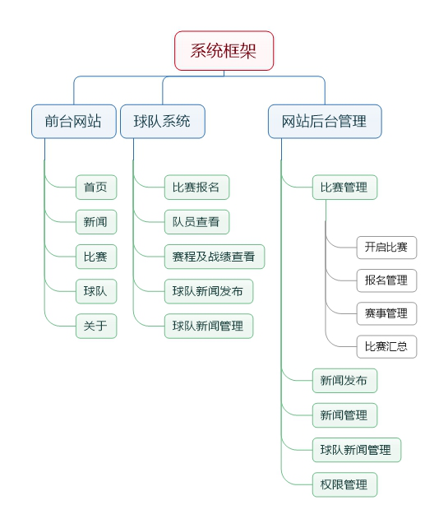

图3.1系统总体结构图

按照需求分析的结果，我们设计出了整个系统网站和后台的整体框架。整个系统包括前台网站，球队系统、网站后台管理3个模块。前台网站分为首页页面、新闻页面、比赛页面、球队页面、关于页面。球队系统分部有比赛报名、队员查看、比赛的赛程和战绩查看、球队新闻发布、球队新闻管理这几个部分。网站后台管理系统包括：比赛管理、新闻发布、新闻管理、球队新闻管理、权限管理这几个部分，其中的比赛管理又包括开启比赛、报名管理、赛事管理、比赛汇总这几个部分。

**3.2校园足球联赛管理系统流程分析**

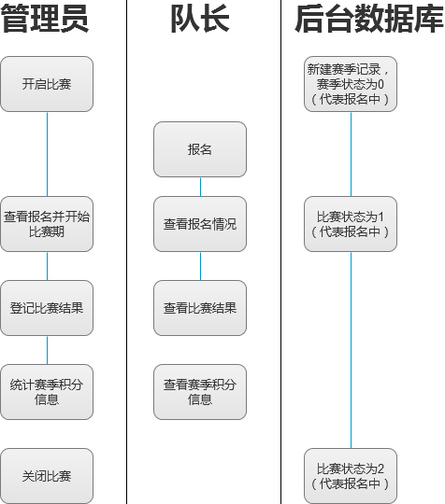

图3.2联赛管理系统流程图

根据赛季进行情况，可将一个完整的赛季划分为2个阶段。第一阶段是报名期，即当管理员开启赛季以后，各支球队队长可以登录系统进行报名活动。当管理员查看报名情况并判断报名队伍已已达到规定要求数量或报名时间截止时可以停止球队比赛报名活动，并将已报名的队伍、参赛队员数据进行汇总整理，并生成比赛对阵表和初始积分榜。此时赛季进入到比赛期，比赛期管理员需要对各个场次的对阵结果录入到后台，并由后台自动统计积分情况，积分统计汇总后可以传递到各个球队供各球队队长查看。

**3.3系统模块设计**

3.3.1前台网站模块

前台网站的主要任务是对后台数据库数据的提取和展现。

（1）首页（index.php）：足球协会网站首页。首页简单展示协会介绍、联系人、新闻、校园联赛的进行情况和积分情况；分别获取新闻数据库、联系人数据库、赛季数据库、 积分榜数据库的数据。首页流程图如下：

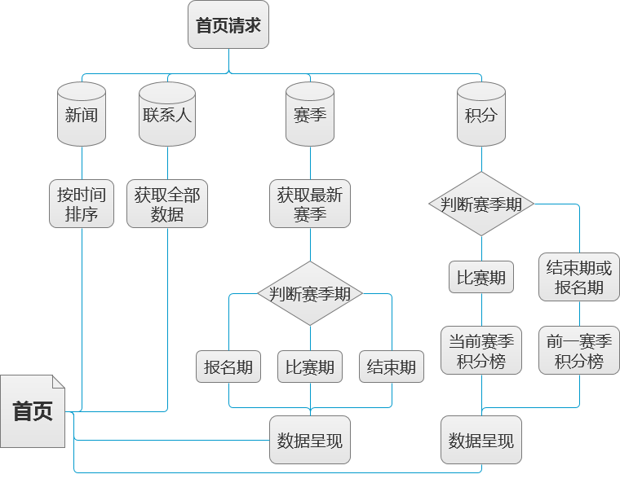

图3.3首页流程图

（2）新闻页（news.php）：校园足球比赛的页面，展示比赛的积分榜及相关比赛结果。该页面获取展示新闻数据库的数据内容。新闻页流程图如下：  
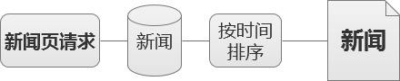  
图3.4 新闻页流程图

（3）比赛页（game.php）：足协新闻页面。推送来自足球协会的新闻和各支球队的球队新闻，获取展示比赛数据库和积分数据库的数据。比赛页流程图如下：

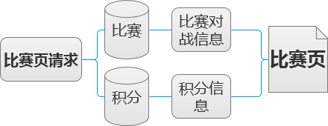  
图3.5 比赛页流程图

（4）球队页（team.php）：广外的各支足球队展示界面，可进入各支足球队的球队介绍页面，是各个球队的个性化页面入口。球队页流程图如下：



图3.6球队页流程图

（5）关于页（about.php）：关于足球协会的相关介绍。包括协会介绍，协会展望，以及有关人员的联系方式。该页获取展示协会联系人数据库数据。关于页流程图如下：

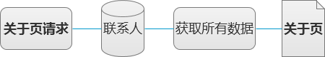  
图3.7关于页流程图

（6）同时还在页面右上角提供登录入口供管理员和队长进入后台管理系统：  
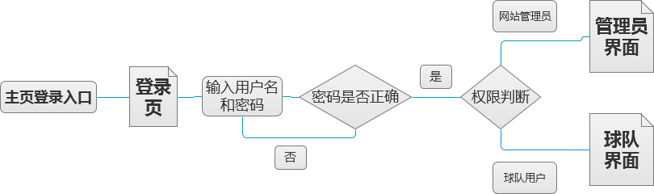  
图3.8 登录入口及登录流程图

3.3.2球队系统模块

进入球队系统每个页面之前要先验证身份以判断是否非法登陆页面。通过验证浏览器端session是否正确以确定是否继续呈现页面。

（1）比赛报名功能：队长通过填写报名表单，提交后台数据库，在球队数据库注册本球队，在球员数据库提交本队队员信息，即可完成报名。报名也流程图如下：

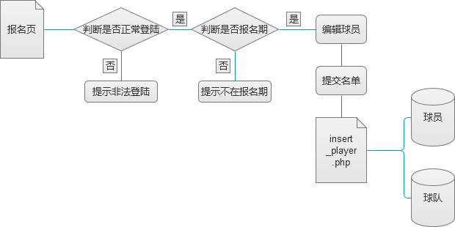

图3.9报名页流程图

（2）查看报名球员功能：队长通过球队球员页面查看已报名参赛的球员信息。球员页流程图如下：

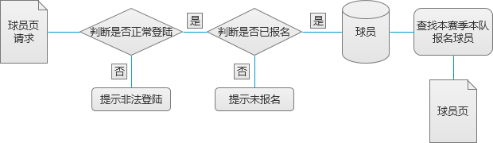

图3.10球员页流程图

（3）查看赛程及战绩的功能：队长通过比赛页请求查看本队本赛季各场比赛战绩及状态。比赛页流程图如下：

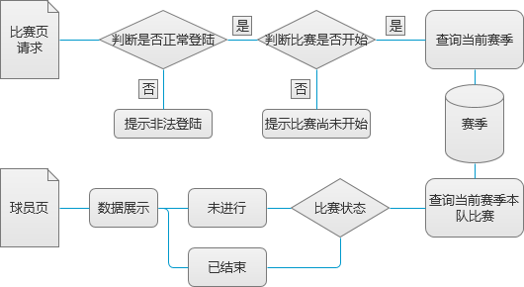

图3.11比赛页流程图

（4）本队新闻发布功能：进入新闻编辑页面后队长可以编辑球队新闻，点击发布后新闻内容经过后台新闻插入程序存入数据库，然后程序将判断新闻是否成功存入数据库中，若没成功存入则返回编辑页面提示重试，若成功则进入预览页面。新闻发布功能流程图如下：  
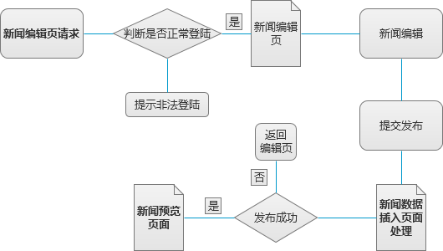

图3.12新闻发布功能流程图

（5）本队新闻管理功能：进入新闻管理页面后会从数据库提取由本球队帐号发布的新闻，并可以对本球队发布的新闻进行删除或者重新编辑更新操作。点击删除可以调用删除程序删除数据库中对应条目的新闻纪录；点击编辑则进入新闻编辑界面并对已有的新闻内容进行编辑并提交，提交后调用后台新闻更新程序对该条新闻纪录进行更新，更新成功则返回预览界面，更新失败则退回新闻编辑界面提示重试。新闻管理功能流程图如下：

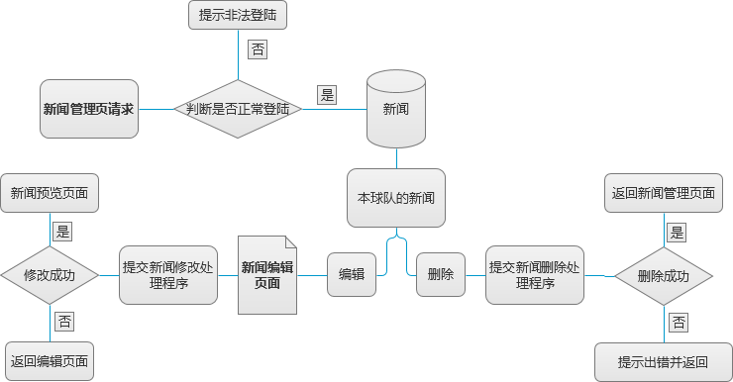  
图3.13新闻管理功能流程图

3.3.3网站后台管理模块

（1）比赛开启功能：进入比赛开启页面后，先检查是否存在未结束的旧赛季，如果存在则提示已存在旧赛季；若旧赛季已关闭则显示表单。在输入赛季的年份并确定每支球队参赛人数后即可开启比赛。开启比赛后后台会在数据库赛季表中增加一条记录，设置对应的年份和参赛人数并将赛季状态设置为0（代表报名状态）。比赛开启功能流程图如下：

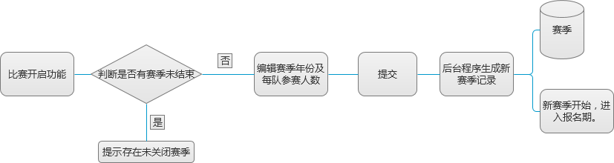  
图3.14比赛开启功能流程图

（2）报名查看功能：进入页面时会检查赛季所处阶段，若已结束则提示无报名信息，若在比赛期则显示参赛队伍信息。在报名期期间会根据各球队报名情况将显示报名球队相关信息。如果管理员判定参赛队伍报名情况满足开赛条件则可以点击开启比赛按钮开启比赛。此时后台会自动生成所有球队之间的比赛对阵并记录到数据库比赛表中，并在数据库积分表中添加各支球队的记录，最后将赛季状态改变为1（代表赛季进行中）。报名查看功能流程图如下：

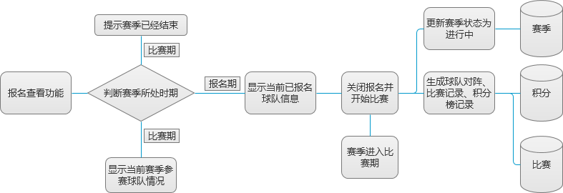  
图3.15报名查看功能流程图

（3）赛事管理功能：进入页面会检查是否在比赛期，若不在则显示提示。若在比赛期间，则会显示赛季所有场次的比赛对阵，并有入口进入对应场次的比赛登记页面。进入比赛登记页面后可以登记比赛比分，提交后后台会在对应场次的比赛记录中更新比分数据，并对参赛2支球队的积分进行计算，最后更新积分表中的信息。赛事管理功能流程图如下：

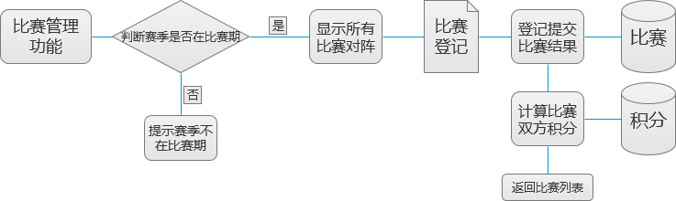  
图3.16赛事管理功能流程图

（4）比赛汇总（比赛关闭）功能：进入页面会判断是否在报名期，若在报名期则提示无积分信息。若不在报名期，则会显示当前积分榜的状况。若在比赛期，则当管理员判定符合关闭比赛条件时可以关闭比赛，此时后台更新赛季状态为2（代表赛季已结束）。比赛汇总（比赛关闭）功能流程图如下：

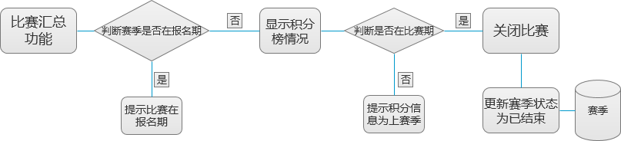  
图3.17比赛汇总（比赛关闭）功能流程图

（5）足协新闻发布功能：进入新闻编辑页面后足协网站管理员可以编辑官方新闻，点击发布后新闻内容经过后台新闻插入程序存入数据库，然后程序将判断新闻是否成功存入数据库中，若没成功存入则返回编辑页面提示重试，若成功则进入预览页面。新闻发布功能流程图如下：

  
图3.18官方新闻发布功能流程图

（6）足协新闻管理功能：进入足协新闻管理页面后会从数据库提取由足协网站管理员发布的足协新闻，并可以对管理员发布的新闻进行删除或者重新编辑更新操作。点击删除可以调用删除程序删除数据库中对应条目的新闻纪录；点击编辑则进入新闻编辑界面并对已有的新闻内容进行编辑并提交，提交后调用后台新闻更新程序对该条新闻纪录进行更新，更新成功则返回预览界面，更新失败则退回新闻编辑界面提示重试。新闻管理功能流程图如下：

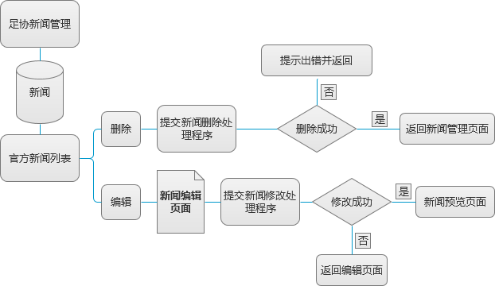  
图3.19足协新闻管理功能

（7）球队新闻管理功能：与官方新闻管理功能类似，但仅提供预览和删除功能。网站管理员可以对各球队的球队新闻进行内容审核，并对不当的新闻记录进行删除。球队新闻管理功能流程图如下：

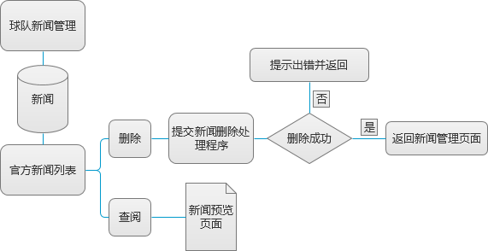  
图3.20球队新闻管理功能流程图

（8）权限管理功能：后台会呈现足协联系人和网站各球队账号信息，并提供对联系人的更新功能和对权限的更新及删除功能。对应功能将会在后台调用对应的程序对数据库记录进行相应操作。权限管理功能流程图如下：  
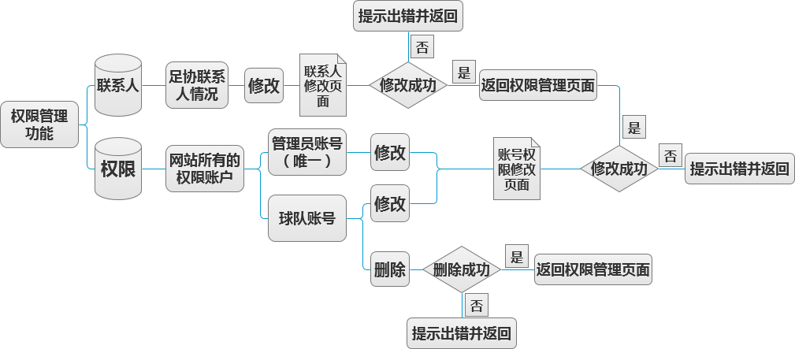

图3.21权限管理功能流程图

**3.4数据库设计**

3.4.1数据库整体设计

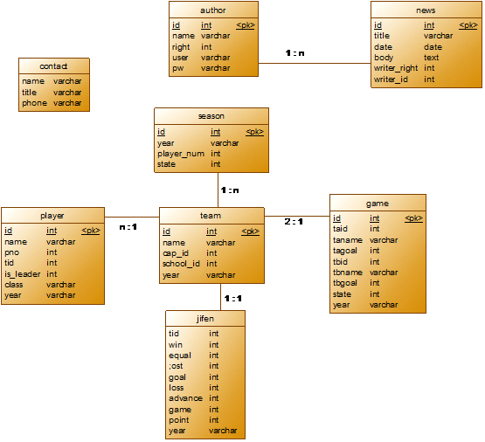

图3.22 系统数据库E-R图

3.4.2数据库详细设计

**表1 contact**

|  |  |  |  |  |
| --- | --- | --- | --- | --- |
| Filed | Type | Allow null | Default Value | Descroption |
| name | varchar(10) | not null |  | 联系人姓名 |
| phone | varchar(11) | not null |  | 联系电话 |
| title | varchar(10) | not null |  | 联系人身份 |

**表2 author**

|  |  |  |  |  |
| --- | --- | --- | --- | --- |
| **Filed** | **Type** | **Allow null** | **Default Value** | **Descroption** |
| id | int(5) | not null |  | 登录用户id |
| right | int(5) | not null |  | 登录用户权限：0为网站管理员；1为球队用户 |
| name | varchar(10) | not null |  | 登录用户名称 |
| user | varchar(10) | not null |  | 登录名 |
| pw | varchar(10) | not null |  | 登录密码 |

**表3 news**

|  |  |  |  |  |
| --- | --- | --- | --- | --- |
| Filed | Type | Allow null | Default Value | Descroption |
| id | int(5) | not null |  | 新闻id |
| title | varchar(30) | not null |  | 新闻标题 |
| date | date | not null |  | 发布时间 |
| body | blob | not null |  | 新闻正文 |
| writer_id | int(5) | not null |  | 作者权限 |
| Writer_right | int(5) | not null |  | 作者id |

**表4 season**

|  |  |  |  |  |
| --- | --- | --- | --- | --- |
| Filed | Type | Allow null | Default Value | Descroption |
| id | int(5) | not null |  | 赛季id |
| year | varchar(4) | not null |  | 赛季年份 |
| player_num | int(5) | not null |  | 参赛球员限制 |
| state | int(5) | not null |  | 赛季状态 |

**表5 team**

|  |  |  |  |  |
| --- | --- | --- | --- | --- |
| Filed | Type | Allow null | Default Value | Descroption |
| id | int(5) | not null |  | 报名球队id |
| name | varchar(10) | not null |  | 报名球队名称 |
| school_id | int(5) | not null |  | 报名球队帐号 |
| cap_id | int(5) | not null |  | 球队队长id |
| year | Varchar(4) | not null |  | 球队参赛年份 |

**表6 player**

|  |  |  |  |  |
| --- | --- | --- | --- | --- |
| Filed | Type | Allow null | Default Value | Descroption |
| id | int(5) | not null |  | 球员id |
| name | varchar(10) | not null |  | 球员名称 |
| pno | int(5) | not null |  | 球员球衣号 |
| tid | int(5) | not null |  | 所属球队球队id |
| is_leader | int(5) | not null |  | 是否是队长：0为否；1为是 |
| class | varchar(10) | not null |  | 球员所属班级 |
| year | varchar(4) | not null |  | 球员参赛年份 |

**表7 game**

|  |  |  |  |  |
| --- | --- | --- | --- | --- |
| Filed | Type | Allow null | Default Value | Descroption |
| id | int(5) | not null |  | 比赛id |
| taid | int(5) | not null |  | A队球队id |
| taname | varchar(10) | not null |  | A队球队名称 |
| tbid | int(5) | not null |  | B队球队id |
| tbname | int(5) | not null |  | B队球队名称 |
| tagoal | int(5) | not null |  | A队比分 |
| tbgoal | int(5) | not null |  | B队比分 |
| state | int(5) | not null |  | 比赛状态 |
| year | varchar(4) | not null |  | 比赛所属赛季 |

**表8 jifen**

|  |  |  |  |  |
| --- | --- | --- | --- | --- |
| Filed | Type | Allow null | Default Value | Descroption |
| tid | int(5) | not null |  | 球队id |
| win | int(5) | not null |  | 球队胜场数 |
| equal | int(5) | not null |  | 球队平场数 |
| lost | int(5) | not null |  | 球队胜场数 |
| goal | int(5) | not null |  | 球队进球数 |
| loss | int(5) | not null |  | 球队失球数 |
| advance | int(5) | not null |  | 球队净胜球数 |
| game | int(5) | not null |  | 球队比赛场次数 |
| point | int(5) | not null |  | 球队积分 |
| year | varchar(4) | not null |  | 球队参赛年份 |

**4程序设计与实现**

**4.1前台网站实现**

4.1.1首页获取的数据主要有以下几部分：新闻列表、赛季状态、积分榜。首页截图如下图4.1：

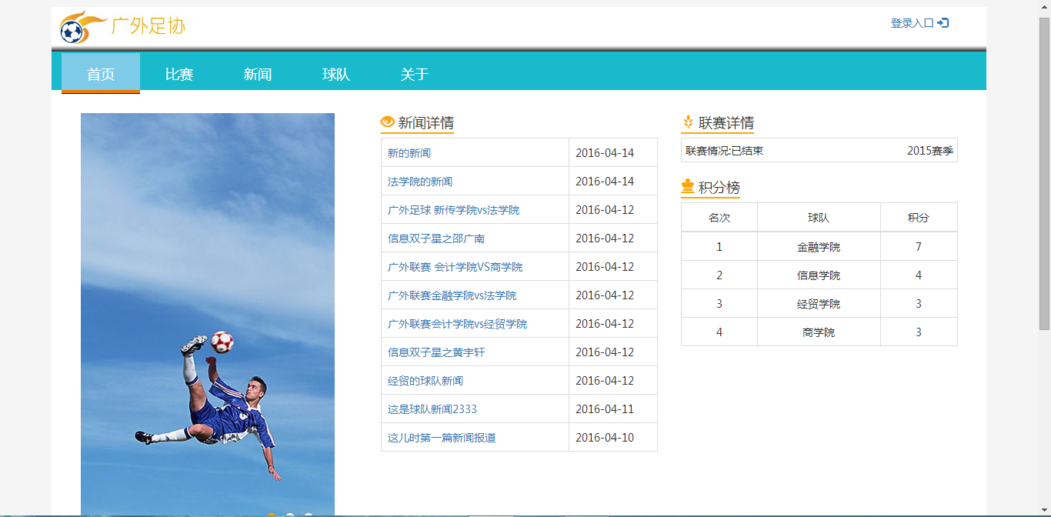

图4.1

（1）新闻列表部分：

|  |
| --- |
| <?  require_once "config.inc.php";  $query = "select * from news order by date desc";  $result = mysql_query($query);  while($re = mysql_fetch_array($result)){  echo '<tr><td><a href="news-child.php?id=' . $re['id'] . ' "> ' . $re['title'] . '</td><td>' . $re['date'] . '</td></tr> ';  }  ?> |

（2）读取赛季状态部分：

|  |
| --- |
| <?php  require_once "config.inc.php";  $query = "select * from season order by id DESC";  $result = mysql_query($query);  if($re = mysql_fetch_array($result)){  echo '<div class="fl">联赛情况:</div>';  switch($re['state']){  case 0:echo '报名中';break;  case 1:echo '进行中';break;  default:echo '已结束';break;  }  echo '<div class="fr">'.$re['year'].'赛季</div>';  }  ?> |

（3）积分榜获取：

|  |
| --- |
| <?  require_once "config.inc.php";  $query = "select * from season order by id DESC";  $result = mysql_query($query)or die(mysql_error());  if($re = mysql_fetch_array($result)){  if($re['state']==0){  if($next=$re = mysql_fetch_array($result)){  $year=$next['year'];  echo "<p>*该积分榜为上赛季积分</p>";  }  }else{  $year=$re['year'];  }  $sql="select * from jifen, team where jifen.year = ' $year ' and jifen.tid = team.id order by point DESC, advance DESC";  $result = mysql_query($sql) or die(mysql_error());  $i=1;  while($jifen=mysql_fetch_array($result)){  echo "<tr>";  echo "<td>".$i."</td>";  echo "<td>".$jifen['name']."</td>";  echo "<td>".$jifen['point']."</td>";  echo "</tr>";  $i++;  }  }else{  echo "暂时没有赛事历史记录，请创建新赛季！";  }  ?> |

4.1.2比赛页数据获取，比赛页截图如下图4.2：

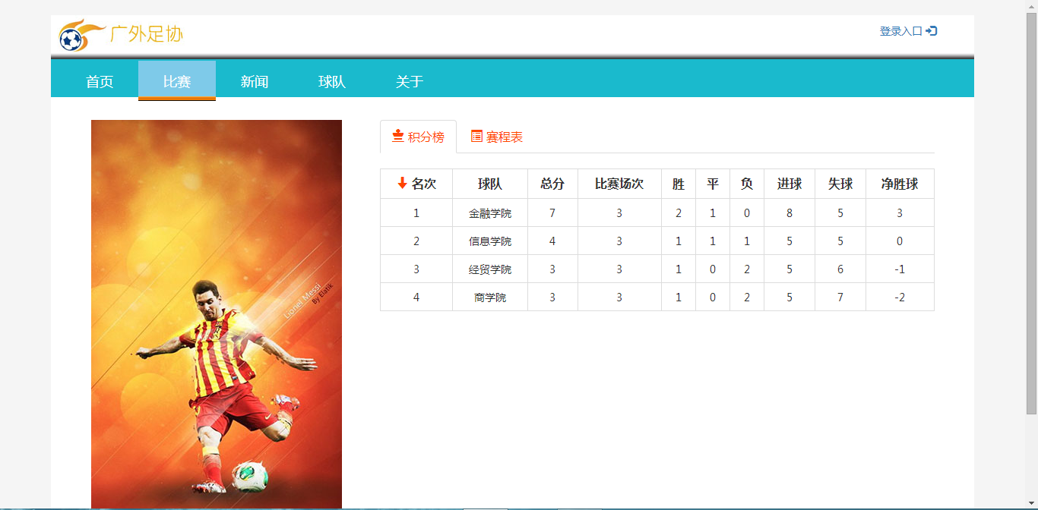

图4.2

（1）积分榜获取：

|  |
| --- |
| <?  require_once "config.inc.php";  $sql1="select * from season order by id desc";  $query1=mysql_query($sql1) or die(mysql_error());  if($result=mysql_fetch_array($query1)){  if($result['state']==0){  echo "<p>*提示：比赛报名中，暂无积分情况。<p>";  }else{  $year=$result['year'];  $sql="select * from jifen,team where jifen.year='$year' and jifen.tid=team.id order by point DESC,advance DESC";  $result = mysql_query($sql) or die(mysql_error());  $i=1;  while($jifen=mysql_fetch_array($result)){  echo "<tr>";  echo "<td>".$i."</td>";  echo "<td>".$jifen['name']."</td>";  echo "<td>".$jifen['point']."</td>";  echo "<td>".$jifen['game']."</td>";  echo "<td>".$jifen['win']."</td>";  echo "<td>".$jifen['equal']."</td>";  echo "<td>".$jifen['lost']."</td>";  echo "<td>".$jifen['goal']."</td>";  echo "<td>".$jifen['loss']."</td>";  echo "<td>".$jifen['advance']."</td>";  echo "</tr>";  $i++;  }  }  }else{  echo "没有联赛历史记录，请等待第一次联赛开始！";  }  ?> |

（2）赛季比赛对阵情况获取：

|  |
| --- |
| <?  $sql1="select * from season order by id desc";  $query1=mysql_query($sql1) or die(mysql_error());  if($result=mysql_fetch_array($query1)){  if($result['state']==0){  echo "<p>*提示：比赛报名中，暂无比赛对战表。<p>";  }else{  $year=$result['year'];  $j=1;  $sql="select * from game where year='$year'";  $query=mysql_query($sql) or die(mysql_error());  while($game=mysql_fetch_array($query)){  echo "<tr>";  echo "<td>".$j."</td>";  switch ($game['state']){  case 1:  echo "<td>" . $game['taname'] . $game['tagoal'] . " : " . $game['tbgoal'] . $game['tbname'] . "</td>";  echo "<td>已结束</td>";  break;  case 0:echo "<td>".$game['taname']." vs ".$game['tbname']."</td>";  echo "<td>未进行</td>";  break;  }  $j++;  }  }  }else{  echo "没有联赛历史记录，请创建新的比赛！";  }  ?> |

4.1.3新闻数据获取，新闻页面截图如下图4.3：

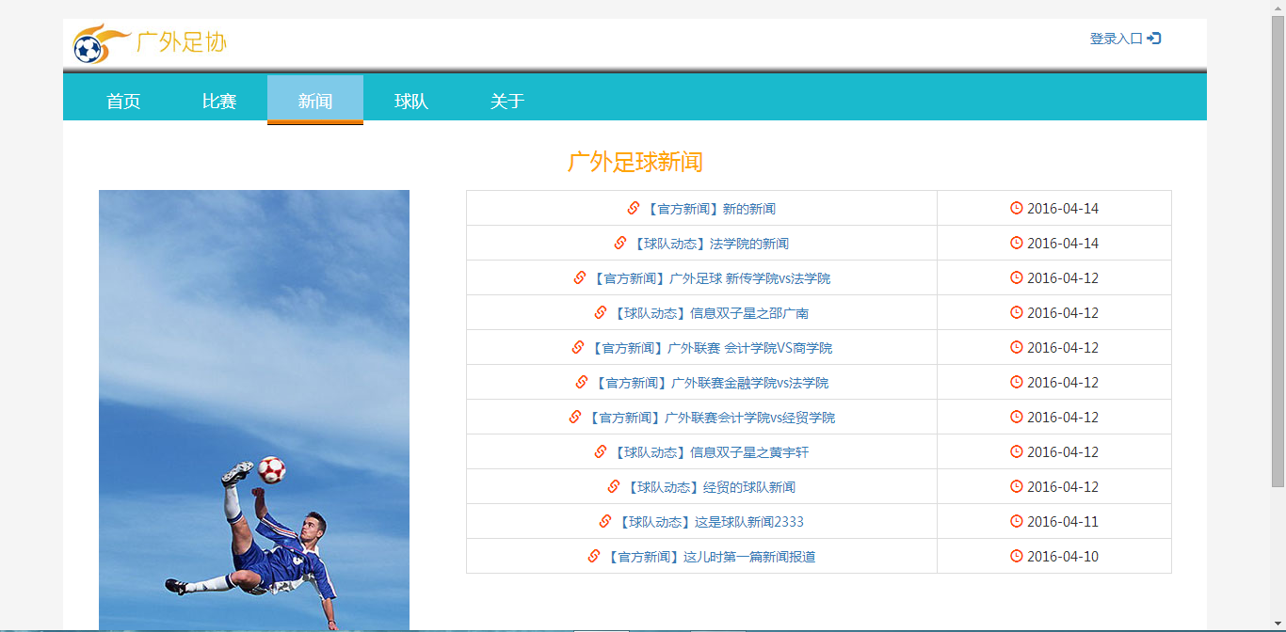

图4.3

（1）新闻列表获取：

|  |
| --- |
| <?php  require_once "config.inc.php";  $query = "select * from news order by date desc";  $result = mysql_query($query);  while($re = mysql_fetch_array($result)){  echo '<tr><td class="col-md-8"><a href="news-child.php?id=' . $re['id'] . '"><span class="glyphicon glyphicon-link" style="color:orangered"></span> ';  switch($re['writer_right']){  case 0:echo "【官方新闻】";break;  case 1:echo "【球队动态】";break;  }  echo $re['title'] . '</td><td class="col-md-4"><span class="glyphicon glyphicon-time" style="color:orangered"></span> ' . $re['date'] . '</td></tr>';  }  ?> |

（2）新闻内容页面获取：

|  |
| --- |
| <?php  require_once "config.inc.php";  $query = "select * from news where id=".$_GET['id'].";";  $result = mysql_query($query);  while($re = mysql_fetch_array($result)){  echo '<span style="font-size:20px;font-weight:bold;margin-bottom:10px;display:inline-block;color:orange">' . $re['title'] . '</span>';  echo '<span class="fr" style="margin-top: 6px;color: gray;font-size: 13px;"><span class="glyphicon glyphicon-time" style="color:orange"></span> '.$re['date'].'</span>';  echo '</div>';  echo '<div style="font-size: 17px;line-height: 30px;">&nbsp;&nbsp;&nbsp;&nbsp;&nbsp;&nbsp;'. $re['body'] .'</div>';  }  ?> |

4.1.4关于页面联系人获取，关于页面联系人部分截图如下图4.4：

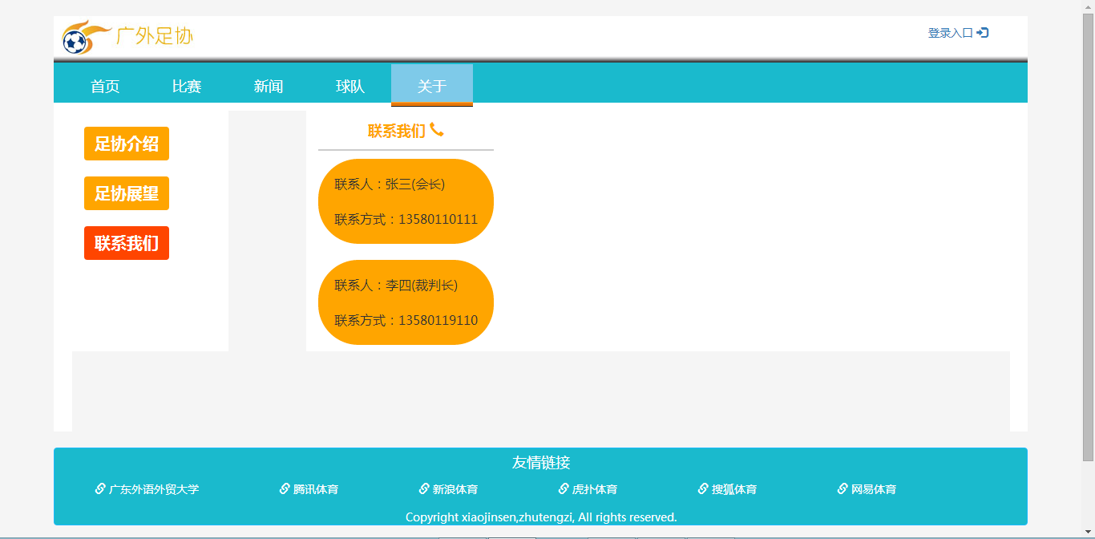

图4.4

|  |
| --- |
| <?php  require_once "config.inc.php";  $query = "select * from contact";  $result = mysql_query($query);  while($re = mysql_fetch_array($result)){  echo "<div style='padding:20px 20px;background:orange;border-radius:50px;font-size:16px;'><p>联系人：";  echo $re['name'] . "(" . $re['title'] . ")</p><br />";  echo "<p>联系方式：". $re['phone'] . "</p></div>";  echo "<br />";  }  ?> |

**4.2球队系统实现**

4.2.1球队比赛系统部分

（1）球队报名后后台球队信息和球员信息数据录入程序：后台球队表中增加一条球队报名记录，球员表增加报名球员的记录。球队报名界面如下图4.5：

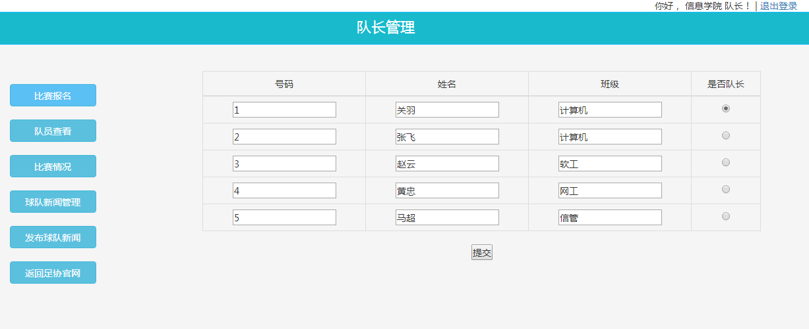

图4.5

|  |
| --- |
| <?  include 'session_captain.php';  include 'header.html';  $pno=$_POST['pno'];  $name=$_POST['name'];  $class=$_POST['class'];  $team_name=$_SESSION['name'];  $school_id=$_SESSION['id'];  //获取报名赛季年份  require_once "config.inc.php";  $sql1="select * from season where state=0 order by id desc";  $query1=mysql_query($sql1)or die('sql1');  $result=mysql_fetch_array($query1);  $year=$result['year'];  //新赛季的球队信息录入  $sql2="insert into team (name,school_id,year) value ('$team_name','$school_id','$year')";  $query2=mysql_query($sql2) or die('sql2');  $sql3="select id from team where name='$team_name' and school_id='$school_id' and year='$year'";  $query3=mysql_query($sql3)or die('sql3');  if($re=mysql_fetch_array($query3)){  $tid=$re['id'];  }  //球队球员录入  $i=0;  while($pno[$i] && $name[$i] && $class[$i]){  $p= $pno[$i];  $n= $name[$i];  $c= $class[$i];  if($i==$_POST['teamleader']) {$leader=1;}  else{ $leader=0;}  $sql="INSERT INTO player (name,pno,tid,is_leader,class,year) VALUES ('$n', '$p', '$tid', '$leader', '$c', '$year')";  $query=mysql_query($sql)or die(mysql_error());  $i++;  }  //更新报名球队的队长项记录  $sql4="select id from player where year='$year' and tid='$tid' and is_leader=1 ";  $query4=mysql_query($sql4)or die('sql4');  $r=mysql_fetch_array($query4);  $cap_id=$r['id'];  echo $cap_id;  $sql5="update team set cap_id='$cap_id' where id='$tid'";  $query5=mysql_query($sql5)or die('sql5');  echo "<script>location.href='cap_dui.php';</script>";  ?> |

（2）报名球员信息查询页面如下图4.6：

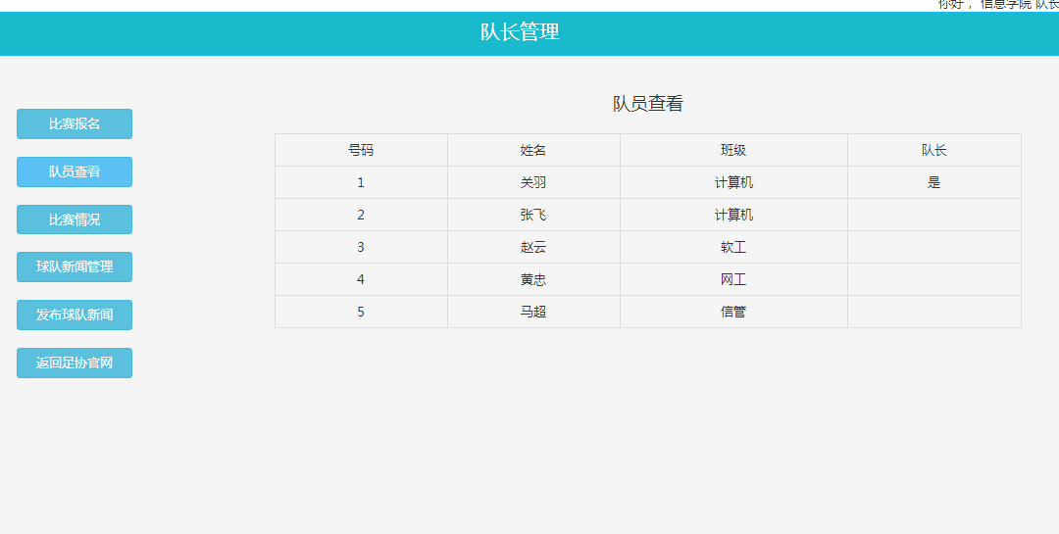

图4.6

|  |
| --- |
| <?  $school_name=$_SESSION['name'];  require_once "config.inc.php";  $sql1= "select * from season order by id DESC";  $result1 = mysql_query($sql1) or die('sql1');  if($re1 = mysql_fetch_array($result1)){  $year=$re1['year'];  }else{  die('loss year...');  }  $sql2="select player.name,player.pno,player.class,player.is_leader from player,team where player.year='$year' and player.tid=team.id and team.name='$school_name'";  $result2 = mysql_query($sql2) or die($year.$school_name.'sql2');  while($player=mysql_fetch_array($result2)){  echo "<tr>";  echo "<td>".$player['pno']."</td>";  echo "<td>".$player['name']."</td>";  echo "<td>".$player['class']."</td>";  switch($player['is_leader']){  case 0:echo "<td></td>";break;  case 1:echo "<td>是</td>";break;  }  echo "</tr>";  }  ?> |

（3）球队对阵及战绩查询，球队赛程页面如下图4.7：

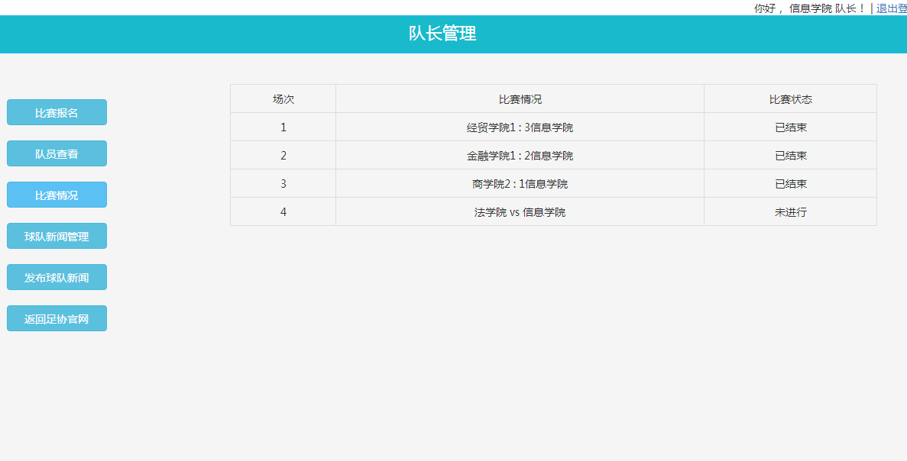

图4.7

|  |
| --- |
| <?  require_once 'config.inc.php';  $sql1="select year,state from season order by id desc" ;  $query1=mysql_query($sql1) or die(mysql_error());  if($result=mysql_fetch_array($query1)){  $year=$result['year'];  $state=$result['state'];  $i=1;  $sch_id=$_SESSION['id'];  if($state==0){  echo "比赛报名中，请耐心等待报名结束后的赛程安排";  }else{  $sql="select * from game,team where game.year='$year' and team.school_id='$sch_id' and (taid=team.id or tbid=team.id)";  $query=mysql_query($sql) or die(mysql_error());  while($game=mysql_fetch_array($query)){  echo "<tr>";  echo "<td>".$i."</td>";  switch($game['state']){  case 0:  echo "<td>".$game['taname']." vs ".$game['tbname']."</td>";  echo "<td>未进行</td>";  break;  case 1:  echo "<td>".$game['taname'].$game['tagoal']." : ".$game['tbgoal'].$game['tbname']."</td>";  echo "<td>已结束</td>";  break;  }  echo "</tr>";  $i++;  }  }  }else{  echo "暂无赛事历史纪录，请等待新赛事！";  }  ?> |

4.2.2球队新闻发布和管理功能部分

（1）新闻列表获取：

|  |
| --- |
| <?php  $count=1;  $id=$_SESSION['id'];  require_once "config.inc.php";  $query = "select * from news where writer_id='$id'";  $result = mysql_query($query) or die(mysql_error());  while($re = mysql_fetch_array($result)){  echo '<tr><td>'.$count.'</td>';  echo '<td>'.$re['title'].'</td>';  echo '<td><a href="cap_fa.php?id='.$re['id'].'">编辑</a>';  echo ' | ';  echo '<a href="news_delete.php?id='.$re['id'].'&from=3">删除</a></td>';  $count++;  }  ?> |

（2）球队新闻编辑页面：如果是新发布新闻，则给出空白表单编辑新闻；如果是修改编辑已有新闻内容，通过ID获取新闻信息,赋值给script标签。球队新闻编辑界面如下图4.8：

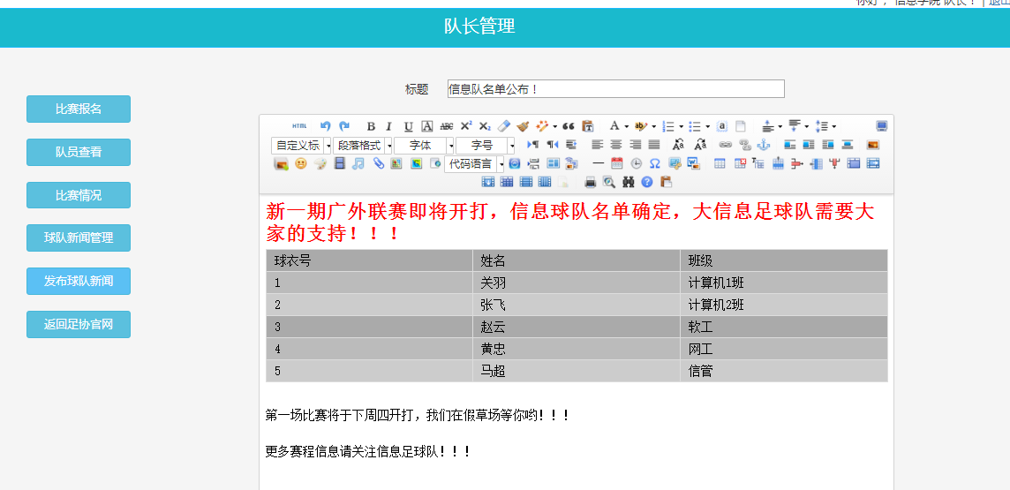

图4.8

|  |
| --- |
| <?  if(is_array($_GET)&&count($_GET)>0){  if(isset($_GET["id"])){  echo '<form method="post" action="news_update.php?id='.$_GET["id"].'">';  require_once "config.inc.php";  $id=$_GET['id'];  $query = "select * from news where id='$id'";  $result = mysql_query($query) or die(mysql_error());  while($re = mysql_fetch_array($result)){  echo '<form method="post" action="news_insert.php" id="form1">';  echo '<p class="mb20">标题 <input type="text" class="ml20 wid50" name="title" value="';  echo $re['title'];  echo '"></p>';  echo '<input type="hidden" id="hid1" name="body" value="">';  echo '<script id="editor1" type="text/plain" style="width:800px;height:500px;">';  echo $re['body'];  echo '</script>';  echo '<p class="mt20"><button id="fabu1">更新</button></p>';  }  }  }else{  echo '<form method="post" action="news_insert.php" id="form3">';  echo '<p class="mb20">标题： <input type="text" name="title" class="ml20 wid50 mb20"></p>';  echo '<input type="hidden" id="hid3" name="body">';  echo '<script id="editor3" type="text/plain" style="width:800px;height:500px;"></script>';  echo '<p class="mt20"><button id="fabu3">发布</button></p>';  }  ?> |

（3）新闻发布后预览页面如下图4.9

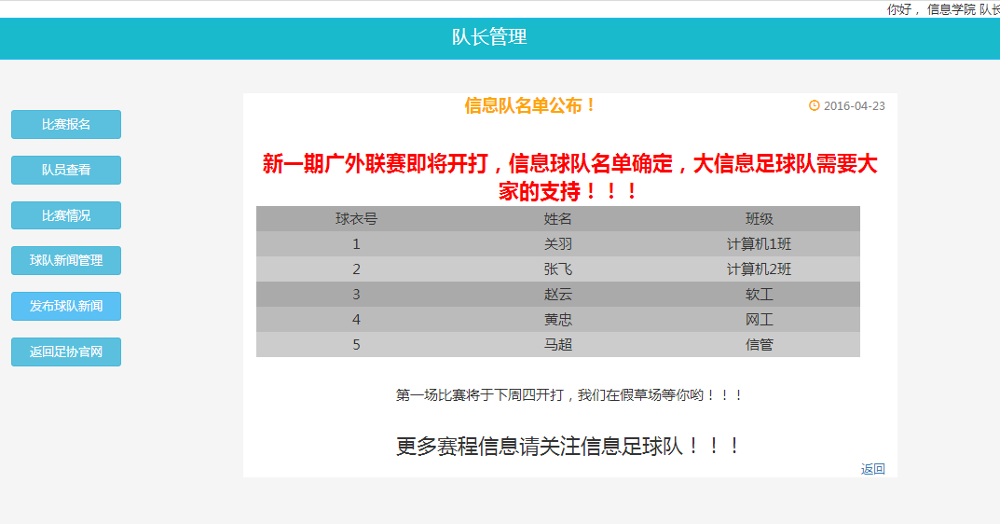

图4.9

|  |
| --- |
| <?php  require_once "config.inc.php";  $query = "select * from news where id=".$_GET['id'].";";  $result = mysql_query($query);  while($re = mysql_fetch_array($result)){  echo '<span style="font-size:20px;font-weight:bold;margin-bottom:10px;display:inline-block;color:orange">';  echo $re['title'];  echo '</span>';  echo '<span class="fr" style="margin-top: 6px;color: gray;font-size: 13px;"><span class="glyphicon glyphicon-time" style="color:orange"></span> ';  echo $re['date'];  echo '</span>';  echo '<div style="font-size: 17px;line-height: 30px;">&nbsp;&nbsp;&nbsp;&nbsp;&nbsp;&nbsp;';  echo $re['body'];  echo '</div>';  echo '<div style="text-align:right">';  echo '<a href="cap_qiu.php">返回</a>';  echo '</div>';  }  ?> |

**4.3管理员系统实现**

4.3.1比赛管理系统部分

（1）开启赛季功能：在后台新增加一条赛季记录，设置赛季期为报名期。开启赛季页面如下图图4.10：

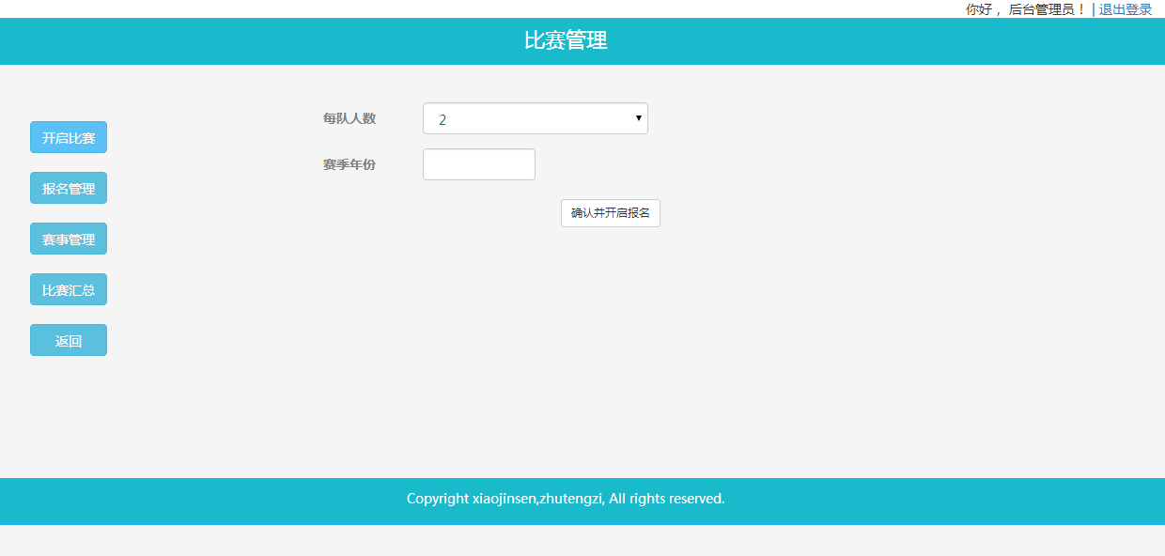

图4.10

|  |
| --- |
| <?  include 'session_admin.php';  include 'header.html';  require_once "config.inc.php";  $sql1="select * from season where state!=2";  $query=mysql_query($sql1) or die('sql1');  if($result=mysql_fetch_row($query)){  echo "<script>alert('已有比赛开启中，不能重复开启！');location.href='admin.php';</script>";  }else{  $num=$_POST['player_num'];  $year=$_POST['year'];  $sql2="insert into season (year, player_num) value('$year', '$num')";  $insert=mysql_query($sql2) or die('sql2');  $affect=mysql_affected_rows();  if($affect>0){  echo "<script>alert('已开启比赛！');location.href='admin_bao.php';</script>";  }else{  echo "<script>alert('开启比赛失败！');location.href='admin_game.php';</script>";  }  }  ?> |

（2）开启比赛期功能：将当前赛季的状态更新为比赛期，在积分榜表增加已报名球队记录，并生成所有球队之间的比赛对阵表，在比赛表中增加各场比赛的记录。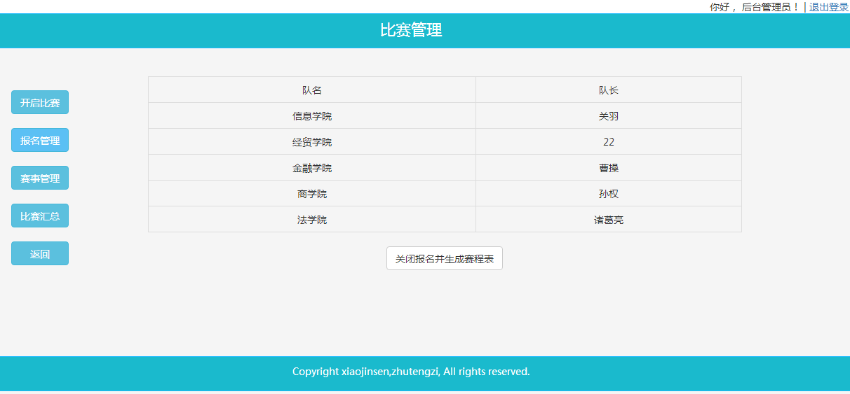

图4.11报名管理页面截图

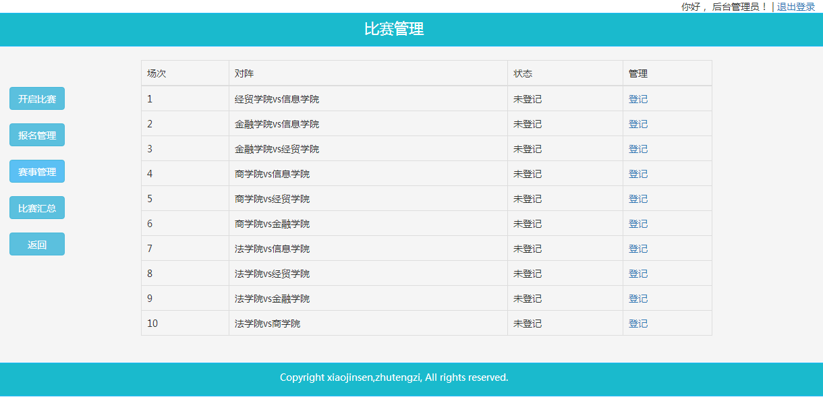

图4.12对阵情况页面截图

|  |
| --- |
| <?  include 'session_admin.php';  include 'header.html';  echo "正在生成赛程表。。。";  require_once 'config.inc.php'; //获取当前赛季年份和id  $sql1="select id,year from season where state=0 ";  $query1=mysql_query($sql1) or die('sql1');  if($re=mysql_fetch_array($query1)){  $year=$re['year'];  $id=$re['id'];  }  //获取当前赛季的所有参赛球队  $sql2="select id,name from team where year=$year";  $query2=mysql_query($sql2) or die('sql2');  $i=0;  while($teams=mysql_fetch_array($query2)){  $tid[$i]=$teams['id'];  $tname[$i]=$teams['name'];  $i++;  };  //生成所有球队的比赛对阵  for($j=0;$j<$i;$j++){  $sql4="insert into jifen (tid, year) value ('$tid[$j]', '$year' )";  $update=mysql_query($sql4) or die(mysql_error());  for($k=0;$k<$j;$k++){  $ta=$tid[$j];$taname=$tname[$j];  $tb=$tid[$k];$tbname=$tname[$k];  $sql="insert game (taid,taname,tbid,tbname,year) value ('$ta','$taname','$tb','$tbname','$year' ) ";  $insert=mysql_query($sql) or die(mysql_error());  }  }  //更新赛季状态为比赛期  $sql3="update season set state='1' where id='$id'";  $update=mysql_query($sql3) or die(mysql_error());  echo "<script>alert('生成赛程表成功！');location.href='admin_game_saig.php';</script>";  ?> |

（3）比赛结果记录功能：将比分情况更新到比赛记录中。

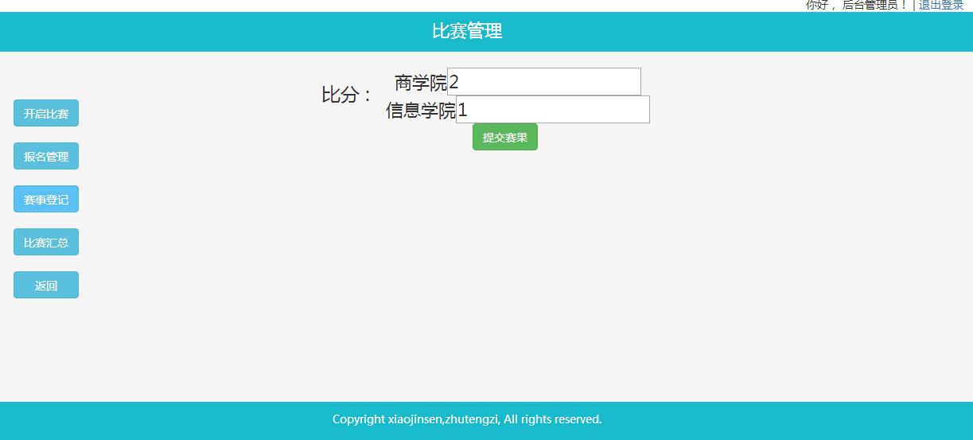

图4.13比赛登记页面截图

|  |
| --- |
| <?  include 'session_admin.php';  include 'header.html';  //更新目标比赛的比赛记录  $tagoal=$_POST['tagoal'];  $tbgoal=$_POST['tbgoal'];  $gid=$_POST['gid'];  require_once 'config.inc.php';  $sql="update game set tagoal='$tagoal',tbgoal='$tbgoal',state='1' where id='$gid'";  $update=mysql_query($sql) or die(mysql_error());  if($re=mysql_affected_rows()){  $sqlab="select taid,tbid from game where id='$gid'";  $query=mysql_query($sqlab) or die("1".mysql_error());  if($getid=mysql_fetch_array($query)){  $taid=$getid['taid'];  $tbid=$getid['tbid'];  //调用season_jifen.php程序分别为2队计算更新积分情况  include 'season_jifen.php';  season_jifen($taid);  season_jifen($tbid);  echo "<script> alert('记录比赛成功！') ; location.href='admin_game_saig.php' ; </script>";  }else{  echo "<script> alert('记录比赛失败！') ; location.href='admin_game_sai.php?gid=$gid' ; </script>";  }  }  ?> |

season_jifen.php中的计算积分程序：目标球队可能在比赛记录的A队或B队中，所以分别从A、B队中找到有目标球队的记录。然后根据数据库数据判断该场比赛中目标球队的胜负情况和进球失球情况，用计数器进行统计，最后将计数器的数据统计成当前目标球队的积分情况。

|  |
| --- |
| <?  function season_jifen($tid){  $win=0;$equal=0;$lost=0;$goal=0;$loss=0;  //分别代表胜场、平场、负场、进球数、失球数计数器。  $sqla="select * from game where taid='$tid' and state=1";  $querya=mysql_query($sqla) or die(mysql_error());  while($resulta=mysql_fetch_array($querya)){  $goal=$goal+$resulta['tagoal'];  $loss=$loss+$resulta['tbgoal'];  if($resulta['tagoal']>$resulta['tbgoal']){  $win++;  }else if($resulta['tagoal']==$resulta['tbgoal']){  $equal++;  }else if($resulta['tagoal']<$resulta['tbgoal']){  $lost++;  }  }  $sqlb="select * from game where tbid='$tid' and state=1";  $queryb=mysql_query($sqlb) or die(mysql_error());  while($resultb=mysql_fetch_array($queryb)){  $goal=$goal+$resultb['tbgoal'];  $loss=$loss+$resultb['tagoal'];  if($resultb['tagoal']<$resultb['tbgoal']){  $win++;  }else if($resultb['tagoal']==$resultb['tbgoal']){  $equal++;  }else if($resultb['tagoal']>$resultb['tbgoal']){  $lost++;  }  }  $advance=$goal-$loss; //计算净胜球  $game=$win+$equal+$lost;  $point=$win*3+$equal;//计算积分（足球联赛计分办法：胜3分，平1分，负0分）  $sqlab="update jifen set win='$win', equal='$equal', lost='$lost', goal='$goal', loss='$loss', advance='$advance', game='$game', point='$point' where tid='$tid'";  $queryab=mysql_query($sqlab) or die(mysql_error());  }  ?> |

（4）关闭比赛功能：将当前赛季的状态改变为结束状态。

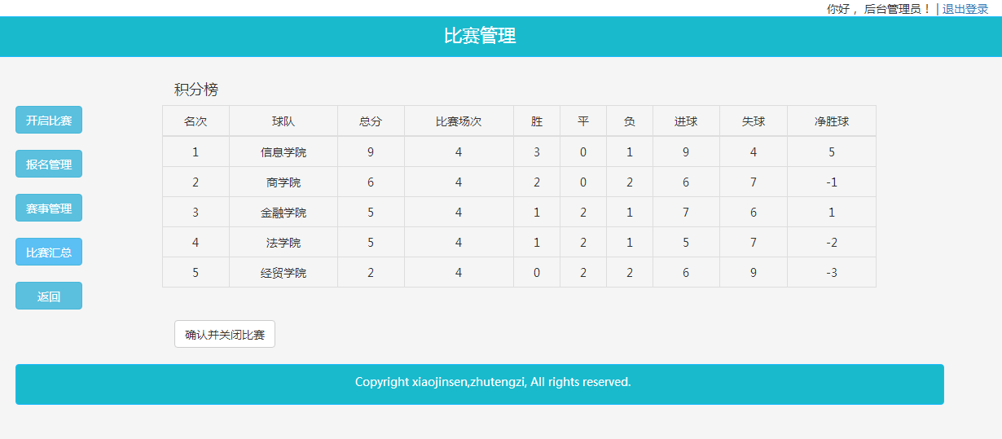

图4.14赛事汇总页面截图

|  |
| --- |
| <?php  include 'session_admin.php';  include 'header.html';  require_once "config.inc.php";  echo "比赛关闭中。。。";  $sql1 ="update season set state=2 where state!=2";  $del=mysql_query($sql1) or die('修改语句执行失败！');  if(mysql_affected_rows()){  echo "<script>alert('比赛已关闭！');location.href='admin_game_guan.php';</script>";  }else{  echo "<script>alert('比赛状态没改变！');location.href='admin_game_guan.php';</script>";  }  ?> |

4.3.2新闻发布和管理功能部分

（1）官方新闻列表获取，并提供修改和删除功能入口。

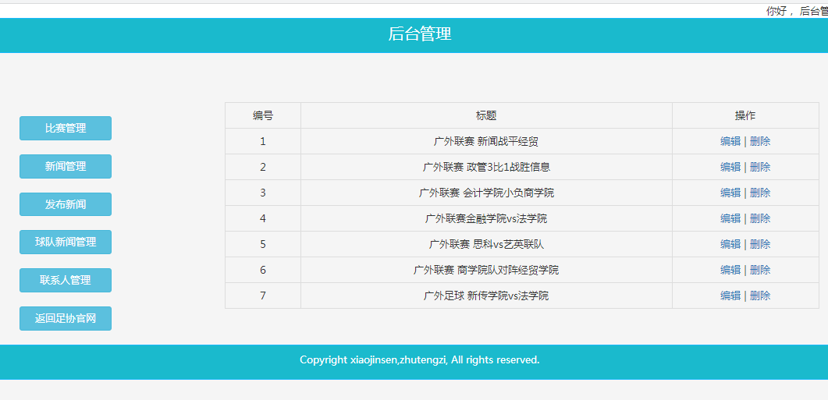

图4.15官方新闻管理页面截图

|  |
| --- |
| <?php  $count=1;  require_once "config.inc.php";  $query = "select * from news where writer_right=0";  $result = mysql_query($query);  while($re = mysql_fetch_array($result)){  echo '<tr><td>'.$count.'</td>';  echo '<td>'.$re['title'].'</td>';  echo '<td><a href="news_edit.php?id='.$re['id'].'&from=1">编辑</a>';  echo ' | ';  echo '<a href="news_delete.php?id='.$re['id'].'&from=1">删除</a></td>';  $count++;  }  ?> |

（2）球队新闻列表获取：并提供查看和删除功能入口。

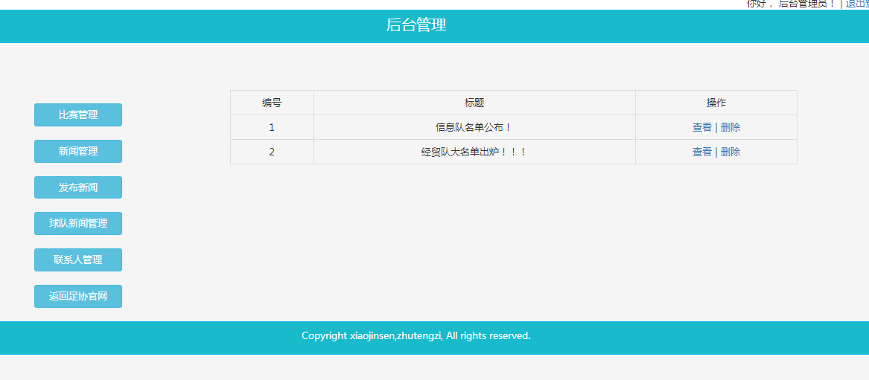

图4.16球队新闻管理页面截图

|  |
| --- |
| <?php  $count=1;  require_once "config.inc.php";  $query = "select * from news where writer_right=1";  $result = mysql_query($query);  while($re = mysql_fetch_array($result)){  echo '<tr><td>'.$count.'</td>';  echo '<td>'.$re['title'].'</td>';  echo '<td><a href="admin_news_view.php?id='.$re['id'].'&from=2">查看</a>';  echo ' | ';  echo '<a href="news_delete.php?id='.$re['id'].'&from=2">删除</a></td>';  $count++;  }  ?> |

（3）新闻编辑页面：如果是新发布新闻，则给出空白表单编辑新闻；如果是修改编辑已有新闻内容，通过ID获取新闻信息,赋值给script标签。新闻编辑界面如下图4.17：

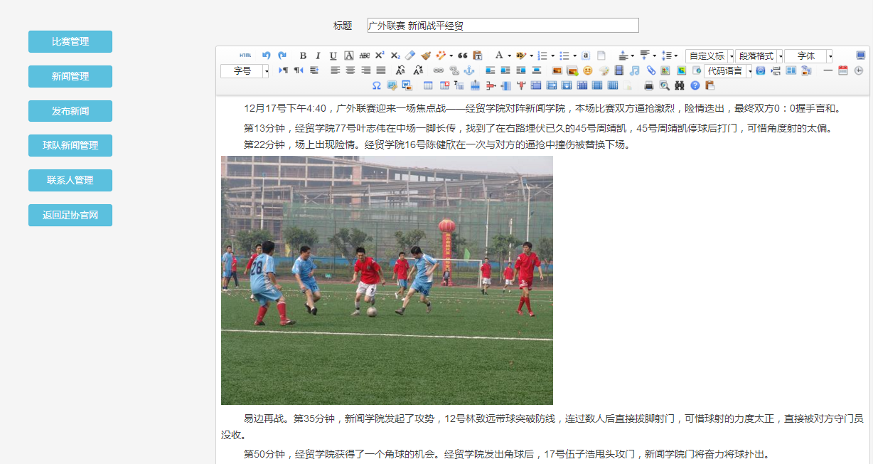

图4.17

|  |
| --- |
| <?  if(is_array($_GET)&&count($_GET)>0){  if(isset($_GET["id"])){  echo '<form method="post" action="news_update.php?id='.$_GET["id"].'">';  require_once "config.inc.php";  $id=$_GET['id'];  $query = "select * from news where id='$id'";  $result = mysql_query($query) or die(mysql_error());  while($re = mysql_fetch_array($result)){  echo '<form method="post" action="news_insert.php" id="form1">';  echo '<p class="mb20">标题 <input type="text" class="ml20 wid50" name="title" value="';  echo $re['title'];  echo '"></p>';  echo '<input type="hidden" id="hid1" name="body" value="">';  echo '<script id="editor1" type="text/plain" style="width:1024px;height:500px;">';  echo $re['body'];  echo '</script>';  echo '<p class="mt20"><button id="fabu1">更新</button></p>';  }  }  }else{  echo '<form method="post" action="news_insert.php" id="form3">';  echo '<p class="mb20">标题： <input type="text" name="title" class="ml20 wid50 mb20"></p>';  echo '<input type="hidden" id="hid3" name="body">';  echo '<div><script id="editor3" type="text/plain" style="width:800px;height:500px;"></script></div>';  echo '<p class="mt20"><button id="fabu3">发布</button></p>';  }  ?> |

（4）新闻发布预览：通过新闻id值检索新闻纪录包括（球队新闻和官方新闻）。

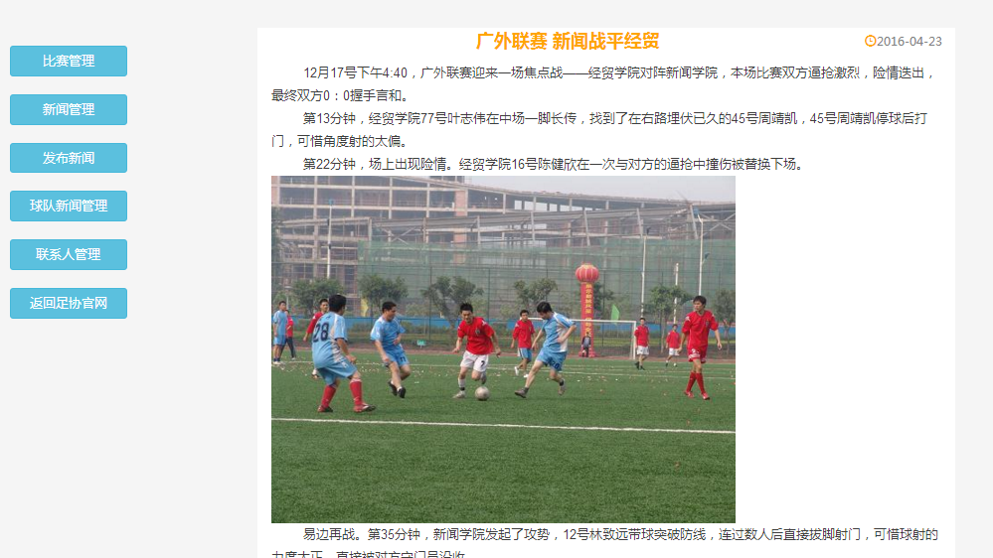

图4.18新闻预览截图（官方新闻和球队新闻）

|  |
| --- |
| <?php  require_once "config.inc.php";  $query = "select * from news where id=".$_GET['id'].";";  $result = mysql_query($query);  while($re = mysql_fetch_array($result)){  echo '<span style="font-size:20px;font-weight:bold;margin-bottom:10px;display:inline-block;color:orange">';  echo $re['title'];  echo '</span>';  echo '<span class="fr" style="margin-top: 6px;color: gray;font-size: 13px;"><span class="glyphicon glyphicon-time" style="color:orange"></span>'  echo $re['date'];  echo '</span>';  echo '</div>';  echo '<div>'.$re['body'].'</div>';  echo '<div style="text-align:right">';  switch($_GET['from']){  case 1:echo '<a href="admin_xin.php">返回</a> | ';break;  case 2:echo '<a href="admin_qiu.php">返回</a> | ';break;  }  echo '<a href="news_delete.php?id='.$_GET['id'].'&from='.$_GET['from'].'">删除本文</a>';  echo '</div>';  }  ?> |

4.3.3后台权限管理功能部分

（1）联系人和账号获取：联系人信息仅提供修改功能；账号管理分2种，管理员账号仅提供修改功能，球队账号提供修改和删除功能，另外提供添加球队账号功能。

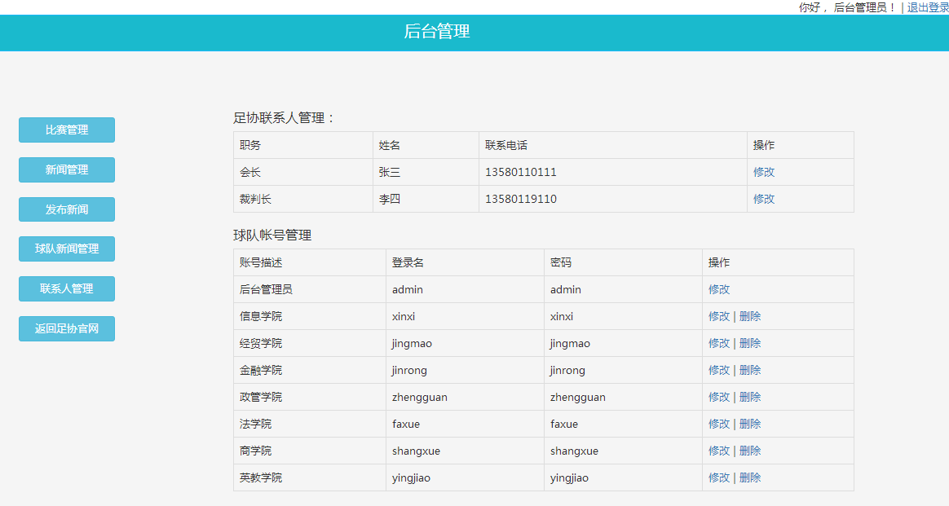

图4.19联系人和账号管理页面截图

|  |
| --- |
| <? //联系人获取  require_once "config.inc.php";  $sql="select * from contact";  $result = mysql_query($sql) or die(mysql_error());  while($selcontact=mysql_fetch_array($result)){  echo "<td>".$selcontact['title']."</td>";  echo "<td>".$selcontact['name']."</td>";  echo "<td>".$selcontact['phone']."</td>";  echo "<td><a href='admin_cont.php?title=".$selcontact['title']."'>修改</a></td>";  echo "</tr>";  }  ?> |
| <? //账号获取  require_once "config.inc.php";  $sql2="select * from author ";  $result2 = mysql_query($sql2) or die(mysql_error());  while($selauthor=mysql_fetch_array($result2)){  echo "<td>".$selauthor['name']."</td>";  echo "<td>".$selauthor['user']."</td>";  echo "<td>".$selauthor['pw']."</td>";  echo "<td><a href='admin_author_edit.php?id=".$selauthor['id']."'>修改</a>";  if($selauthor['right']==1){  echo " | <a href='admin_author_delete.php?id=".$selauthor['id']."'>删除</a>";  }  echo "</td>";  echo "</tr>";  }  ?> |

（2）账号编辑页面：管理员账号修改仅提供登录名、密码修改，球队账号提供球队名、登录名、密码修改。如果是新增球队账号，则提供空白表单。

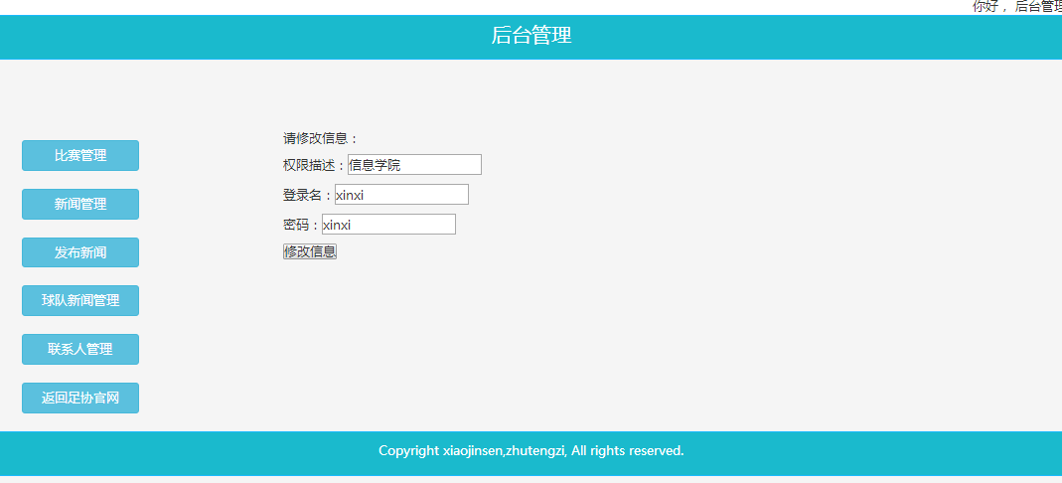

图4.20账号编辑页面截图

|  |
| --- |
| <?  if(isset($_GET['id'])){  echo '<form method="post" action="admin_author_update.php">';  $id=$_GET['id'];  require_once "config.inc.php";  $sql="select * from author where id='$id'";  $result = mysql_query($sql) or die(mysql_error());  while($author=mysql_fetch_array($result)){  echo "<h5>请修改信息：</h5>";  echo '<input type="hidden" class="ml20 wid50" name="id" value="'.$author['id'].'">';  switch($author['right']){  case 0 : echo '<h5>权限描述：'.$author['name'].'</h5>';break;  case 1 : echo ' <h5>权限描述：<input name="name" value=" '. $author['name'] . ' "></h5> ' ; break ;  }  echo '<h5>登录名：<input name="user" value="'.$author['user'].'"></h5>';  echo '<h5>密码：<input name="pw" value="'.$author['pw'].'"></h5>';  echo '<h5><input type="submit" value="修改信息" /></h5>';  }  }else{  echo '<form method="post" action="admin_author_insert.php">';  echo "<h5>请输入相关信息：</h5>";  echo '<h5>权限描述：<input name="name" ></h5>';  echo '<h5>登录名：<input name="user" ></h5>';  echo '<h5>密码：<input name="pw" ></h5>';  echo '<h5><input type="submit" value="增加球队" /></h5>';  }  echo "</form>"  ?> |

（3）联系人编辑：联系人编辑提供姓名、联系电话的修改。

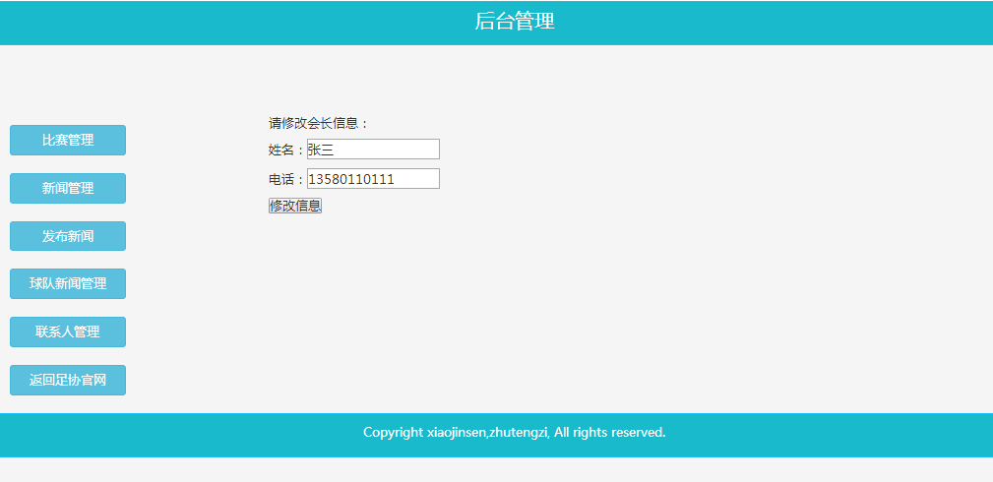

图4.21联系人编辑页面截图

|  |
| --- |
| <?  $title=$_GET['title'];  echo '<form method="post" action="admin_cont_update.php">';  require_once "config.inc.php";  $sql="select * from contact where title='$title'";  $result = mysql_query($sql) or die(mysql_error());  while($cont=mysql_fetch_array($result)){  echo '<input type="hidden" class="ml20 wid50" name="title" value="'.$cont['title'].'">';  echo "<h5>请修改".$cont['title']."信息：</h5>";  echo '<h5>姓名：<input name="name" value="'.$cont['name'].'"></h5>';  echo '<h5>电话：<input name="phone" value="'.$cont['phone'].'"></h5>'; echo '<h5><input type="submit" value="修改信息" /></h5>';  }  echo "</form>"  ?> |

（4）联系人修改后台程序：

|  |
| --- |
| <?  include 'session_admin.php';  include 'header.html';  $title=$_POST['title'];  $name=$_POST['name'];  $phone=$_POST['phone'];  require_once "config.inc.php";  $sql ="update contact set name='$name', phone='$phone' where title='$title'";  $update=mysql_query($sql) or die(mysql_error());  if(mysql_affected_rows()){  echo "<script>alert('更新成功！');location.href='admin_author.php';</script>";  }else{  echo "<script>alert('更新失败！');location.href='admin_cont.php?title=$title';</script>";  }  ?> |

（5）账号修改后台程序：

|  |
| --- |
| <?  include 'session_admin.php';  include 'header.html';  if(isset($_POST['name'])){  $name=$_POST['name'];  }else{  $name="后台管理员";  }  $id=$_POST['id'];  $user=$_POST['user'];  $pw=$_POST['pw'];  require_once "config.inc.php";  $sql ="update author set name='$name', user='$user', pw='$pw' where id='$id'";  $update=mysql_query($sql) or die(mysql_error());  if(mysql_affected_rows()){  echo "<script>alert('更新成功！');location.href='admin_author.php';</script>";  }else{  echo "<script>alert('更新失败！');location.href='admin_author_edit.php';</script>";  }  ?> |

（6）账号删除后台程序：

|  |
| --- |
| <?  include 'session_admin.php';  include 'header.html';  $id=$_GET['id'];  require_once "config.inc.php";  $sql ="delete from author where id=$id ";  $delete=mysql_query($sql) or die(mysql_error());  if(mysql_affected_rows()){  echo "<script>alert('删除成功！');location.href='admin_author.php';</script>";  }else{  echo "<script>alert('删除失败！');location.href='admin_author.php';</script>";  }  ?> |

（7）添加账号后台程序

|  |
| --- |
| <?  include 'session_admin.php';  include 'header.html';    $name=$_POST['name'];  $user=$_POST['user'];  $pw=$_POST['pw'];  require_once "config.inc.php";  $sql ="insert into author set name='$name', user='$user', pw='$pw' ";  $update=mysql_query($sql) or die(mysql_error());  if(mysql_affected_rows()){  echo "<script>alert('添加成功！');location.href='admin_author.php';</script>";  }else{  echo "<script>alert('添加失败！');location.href='admin_author_edit.php';</script>";  }  ?> |

**4.4数据库新闻表操作程序**

4.4.1新闻修改程序

|  |
| --- |
| <?php  session_start();  if(!isset($_SESSION['name'])){  echo "<script language='javascript'>alert('非法操作，请先登陆！');location.href='login.html';</script>";  }  include 'header.html';  $id=$_GET['id'];  $date=date('Y-m-d');  $title=$_POST['title'];  $body=$_POST['body'];  $writer_right=$_SESSION['right'];  $writer_id=$_SESSION['id'];  require_once "config.inc.php";  $sql1 ="update news set title='$title',date='$date',writer_right='$writer_right',body='$body',writer_id='$writer_id' where id='$id'";  $update=mysql_query($sql1) or die(mysql_error());  if(mysql_affected_rows()){  $right=$_SESSION['right'];  switch($right){  case 0:echo "<script>alert('更新成功！');location.href='admin_news_view.php?id=".$id."& from=1';</script>";break;  case 1:echo "<script>alert('更新成功！');location.href='cap_fa_view.php?id=".$id."';</script>";break;  }  }else{  switch($right){  case 1:echo echo "<script>alert('更新失败！');location.href='admin_news_edit.php?id=".$id."';</script>";break;  case 0:echo echo "<script>alert('更新失败！');location.href='cap_fa.php?id=".$id."';</script>";break;  }  }  ?> |

4.4.2新闻增加程序

|  |
| --- |
| <?php  session_start();  if(!isset($_SESSION['name'])){  echo "<script language='javascript'>alert('非法操作，请先登陆！');location.href='login.html';</script>";  }  include 'header.html';  echo "新闻发布中。。。";  $date=date('Y-m-d');  $title=$_POST['title'];  $body=$_POST['body'];  $writer_right=$_SESSION['right'];  $writer_id=$_SESSION['id'];  require_once "config.inc.php";  $sql1 ="INSERT INTO news (title,date,writer_right,body,writer_id) VALUES ('$title', '$date', '$writer_right', '$body', '$writer_id')";  $insert=mysql_query($sql1) or die(mysql_error());  $check=mysql_query("SELECT id FROM news WHERE title='$title'");  if($row = mysql_fetch_array($check)){  switch($writer_right){  case 0:echo "<script>alert('发布成功！');location.href='admin_news_view.php?id=".$row['id']."& from=1';</script>";break;  case 1:echo "<script>alert('发布成功！');location.href='cap_fa_view.php';</script>";break;  }  }else{  switch($writer_right){  case 0:echo "<script>alert('发布失败！');location.href='admin_news_edit.php';</script>";break;  case 1:echo "<script>alert('发布失败！');location.href='cap_fa.php';</script>";break;  }  }  ?> |

4.4.3新闻删除程序

|  |
| --- |
| <?php  session_start();  if(!isset($_SESSION['name'])){  echo "<script language='javascript'>alert('非法操作，请先登陆！') ; location.href='login.html' ; </script>";  }  include 'header.html';  echo "删除中，请稍后。。。";  require_once "config.inc.php";  $sql1 ="delete from news where id=".$_GET['id'];  $del=mysql_query($sql1) or die(mysql_error());  $sql2="select * from news where id=".$_GET['id'];  $select=mysql_query($sql2) or die(mysql_error());  $count = mysql_num_rows($select);  if($count == 0){  switch($_GET['from']){  Case 1: echo "<script>alert('删除成功！') ; location.href='admin_xin.php' ; </script>" ; break;  case 2: echo "<script>alert('删除成功！') ; location.href='admin_qiu.php' ; </script>";break;  case 3: echo "<script>alert('删除成功！') ; location.href='cap_qiu.php' ; </script>";break;  }  }else{  switch($_GET['from']){  case 1: echo "<script>alert('删除失败！') ; location.href='admin_xin.php'; </script>";break;  case 2: echo "<script>alert('删除失败！') ; location.href='admin_qiu.php'; </script>";break;  case 3: echo "<script>alert('删除失败！') ; location.href='cap_qiu.php'; </script>";break;  }  }  ?> |

**5设计中遇到的问题与解决**

1. 页面命名不规范。设计编码前期对页面的命名比较随意，但当后来页面数量增多的时候，发现难以通过页面名找到目标页面。  
    解决方法：对网站系统的各个页面名字进行修改，并应用规范格式，同一个系统下的文件应用同样的开头，比如球队系统用“cap_”开头、后台管理员系统用“admin_”开头
2. 相似程序没有封装利用。开始设计时，没有对处理新闻的增加、删除、修改功能进行封装，导致球队账号和管理员账号要进行相似功能时不能直接调用一个程序。修改部分代码时要修改多处文件。  
    解决方案：对处理新闻增加、删除、修改功能进行封装，分别统一用news_insert、news_delete、news_update进行命名。当上述某一功能需要修改时仅需通过修改一处文件就能使球队和管理员两方都能应用修改后的功能。
3. 一开始对赛季管理的流程分析不够清晰，导致球队账号和管理员账号的比赛系统对接不是很顺利。

解决方案：仔细分析赛季进行的流程，明确各个时期管理员和球队的每一步操作，并理清操作之间的先后顺序，画出流程图帮助理解，使编码思路更加明确。

1. 存储新闻正文数据时使用text类型会出现后台的数据录入速度比较慢。

解决方案：用blob类型代替原来的text类型来存储新闻正文。Blob数据类型是将文本当成二进制文件存储，而不考虑文本存入的类型，故在处理文本的速度上存在优势。

**6心得与展望**

开始做毕业设计之前，自己觉得自己毕业设计的课题难度并不会太大。一方面大学前两年对相关编程课程的学习还是比较认真细致的，另一方面自己曾在学校足球协会工作过，对举办比赛的大致流程有所了解，但当设计进行之后，发现对系统的一些实现细节还是没有理清楚，编码开发时思路不是很清晰。后来对赛季的流程管理进行重新分析理解，对细节和各项活动的前后顺序进行充分分析，编码时系统设计才条理清晰。

在本次毕设中，也发现了自己在编程方面的一些问题。首先是写代码不规范，代码缩进参差不齐，导致代码可读性低；其次文件命名及变量命名不是很规范，也导致程序的可读性不高。

借由本次毕业设计，自己也对前面几个学期所学习的知识进行回顾总结，比如管理信息系统和信息资源开发与管理的专业知识；也花了不少时间学习了一些新的知识，例如信息架构和软件工程，并在设计过程中得到运用，使知识在实践中得到更进一步的理解。

**参考资料**

[1] 马费成. 信息资源开发和管理. 电子工业出版社.2011年3月.

[2] 姜灵敏.王金矿. 管理信息系统.人民邮电出版社.2009年1月.

[3] 邵煜. PHP和MYSQL WEB开发[M]. 机械工业出版社.2005.

[4]（美）莫维里 （美）罗森费尔德 著 陈建勋 译. Web信息架构. 电子工业出版社.2008.

[5]（英）Ian Sommerville 著 程成 译.软件工程. 机械工业出版社. 2012年3月.

[6] 参考百度百科关于PHP、MySQL、JavaScript、Bootstrap的名词解释.

[7] Brett McLaughlin著.胡乔林.甘亮.陈洁译. PHP & MySQL实战手册. 中国电力出版社. 2014.

[8]刘玉红.HTML+CSS3 网页设计与制作案例课堂[M].北京：清华大学出版社，2015.

[9]刘西杰，柳林.HTML、CSS、JavaScript 网页制作从入门到精通[M].北京：人民邮电出版社，2013.

[10]高鹏飞.]七弦斋古琴艺术网站的设计与实现[D].北京：北京工业大学，2014年12月.

[11]潘彤.基于web的学生综合管理信息系统的设计与实现[D].山东：大连海事大学，2007.

[12] 陈军.PHP+MySQL 经典案例剖析[M].北京：清华大学出版社，2008.

**致 谢**

毕业设计是一个充满挑战和充满收获的过程，在这个过程中我遇到了许多困难和挑战，但同时也得到老师和同学的帮助。

在这里首先要感谢我毕业设计的指导老师吕会红老师的耐心指导，在出现技术问题或设计问题时为我提供了讲解和帮助，并从设计的开始到最后阶段给与耐心地督促和提醒。衷心感谢吕会红老师的付出。

另外感谢和我同组合作的肖金森同学，在设计的过程中，我们不断再设计和技术进行沟通，共同克服技术难关。在编码过程中也积极配合我的进度，及时修改系统页面，让我全身心投入后台程序的编写中。感谢他在整个毕设阶段的支持与帮助。

最后感谢身边所有的老师、同学和朋友，在整个大学阶段给我的关心和帮助，让我度过了一段难忘充实的大学时光。使我不仅在学习上收获许多知识，也在生活、社团工作中也提高了自己的经验和能力。